APROSSA - Afrique Verte Burkina http://www.afriqueverte.org/
Une autonomie progressivement acquise
L’association APROSSA - Afrique Verte Burkina (Association pour la Promotion de la Sécurité et de la Souveraineté Alimentaires au Burkina) a été créée en juillet 2005. Elle est issue de l'association française Afrique Verte, qui intervient au Burkina Faso depuis 1990. Elle a pour objectif d’améliorer la sécurité alimentaire des populations de manière durable à travers la professionnalisation de la filière céréalière.
Elle est dirigée par un conseil d'administration burkinabè, qui comprend des représentants des bénéficiaires. L’équipe technique est entièrement burkinabè.
Nous travaillons pour que les Burkinabè puissent vivre de leur travail et se nourrir de céréales produites et transformées localement. Les principales activités mises en œuvre par l’association sont :
- La formation technique et commerciale des responsables paysans.
- L'organisation de sessions d’alphabétisation.
- L’appui à la commercialisation (appui-conseil, crédit…).
- L’organisation de bourses aux céréales.
- L’appui aux petites unités de transformation des céréales.
- La diffusion de l’information commerciale (prix et disponibilité des céréales).

Les zones d'interventions au Burkina Faso
APROSSA et Afrique Verte sont présentes dans les zones du Sahel, Centre-est Boulgou, Boucle du Mouhoun et Hauts Bassins pour l'appui aux organisations paysannes, dans les villes de Ouagadougou, Bobo-Dioulasso pour la transformation des céréales, et à Banfora pour un projet de zone artisanale. Les zones d'intervention varient selon les financements acquis.
APROSSA et Afrique Verte apportent ainsi un appui à plus de 160 organisations paysannes céréalières fédérées en 3 unions régionales, ainsi qu'à une quarantaine d'unités de transformation féminines.
L'action d'APROSSA - Afrique Verte Burkina vise à améliorer la sécurité alimentaire des populations de ses zones d’intervention, qu’elles soient déficitaires ou excédentaires en céréales.
L'association travaille avec les producteurs regroupés au sein des organisations paysannes. Elle a ouvert son intervention aux commerçants céréaliers à partir de 2001 et aux transformatrices à partir de 2002.
Compte-tenu du rôle important des femmes dans l'alimentation de la famille et de leur qualité de "bonnes gestionnaires", elles bénéficient d'une attention toute particulière et représentent 35 % du réseau.
Elles sont les principales bénéficiaires du programme d'alphabétisation qui permet de mieux maîtriser les activités de commercialisation.

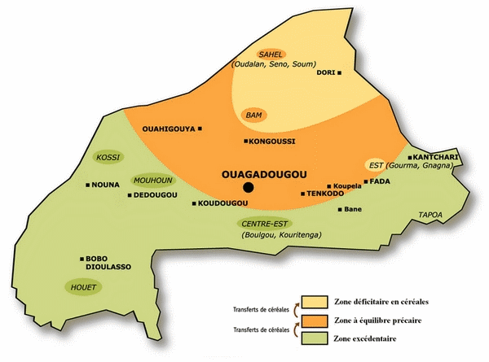
Témoignage : Aminata KOUANDA
Femme membre du Groupement villageois féminin de Namsiguia, Burkina Faso, Province du Bam.
Interview réalisée le 25 août 2002 et traduite du Mooré par Victor Sawadogo, journaliste villageois.
« Je m’appelle Aminata KOUANDA, je suis membre du Comité de gestion et Paysanne Formatrice du groupement villageois de Namsiguia ».

Pouvez-vous situer votre village ?
« Le village de Namsiguia est situé dans le Département de Bourzanga, Province du Bam, à environ 70 km au nord de Kongoussi, chef lieu de province, soit à environ 200 km au nord de Ouagadougou la capitale du Burkina. Ce village se situe donc à l’orée du Sahel Burkinabè. »
Quelles sont les préoccupations du village ?
« Mon village est confronté à un certain nombre de problèmes vécus au quotidien, à savoir :
- la faiblesse de la pluviométrie cette année, nos récoltes risquent d’être mauvaises.
- le manque de nourriture et d'eau potable parce que l’année dernière aussi il n’a pas bien plu et on a presque rien récolté.
- le manque d'instruction de la population et surtout des femmes.
- la maladie, surtout le paludisme des enfants en hivernage. »
Face à ces difficultés, que faites-vous ?
« La population du village souffre depuis longtemps et les gens ont compris qu’il faut agir. Les femmes ont la vie la plus dure, car elles doivent s’occuper des enfants (santé, vêtements, nourriture) alors qu’elles disposent que de peu de moyens et de revenus. Mais face à cette situation, nous avons décidé de constituer un Groupement villageois de femmes pour chercher de l’aide. Depuis deux ans nous travaillons dur et les femmes commencent à comprendre qu’il faut d’abord travailler pour ensuite avoir des résultats. »
Quand vous parlez d’aide, de quel type d’aide s’agit-il ?
« Avant nous avions une association de femmes au village. Mais ça ne marchait pas parce qu’il nous manquait des conseils et de bonnes idées. Il y a trois ans, nous avons fait la connaissance d’Afrique Verte grâce à un projet d’aide alimentaire d’urgence de l’Union Européenne qui concernait notre village qui souffrait de faim. Jusqu'à ce qu’on connaisse Afrique Verte, on n’avait pas d’aide et on se débrouillait toutes seules ».
Quelle est la nature de l’aide d’Afrique Verte ?
« Afrique Verte nous aide à bien organiser le fonctionnement de notre groupement grâces aux formations et à l’animation réalisées pour nous. Afrique Verte nous aide aussi à avoir des prêts pour acheter les céréales et pour les vendre ici au village. La population n’a plus besoin de parcourir de longues distances pour aller acheter des céréales ailleurs. Grâce aux informations qu’Afrique Verte nous donne, le groupement sait où acheter les céréales de bonne qualité à un prix acceptable. Nous avons aussi reçu de nombreuses formations grâce à l’animateur d’Afrique Verte qui travaille pour nous et nous donne des conseils. »
Qu’est-ce qui a changé dans votre vie grâce à l’appui d’Afrique Verte ?
« Beaucoup de choses : les membres du groupement sont plus instruites grâce à l’alphabétisation réalisée l’année dernière et cette année. Nous avons eu des formations en gestion et comptabilité et nous pouvons faire les comptes de nos activités, écrire nos recettes, écrire nos dépenses et calculer nos bénéfices.
Je suis formatrice et je forme moi-même les membres des autres groupements de la localité.
Grâce aux formations d’Afrique Verte, la banque de céréales du groupement marche bien. C’est cette banque de céréales qui approvisionne la population après l'épuisement de nos stocks céréaliers familiaux. Elle ne vend pas cher comme les commerçants mais arrive à faire des bénéfices. Les villageois ont des céréales de qualité à tout moment sans parcourir de grandes distances.
Grâce également aux bénéfices de la banque de céréales, le groupement a payé une contribution de 230.000fcfa pour l’installation d'un forage au village. Cela soulage la corvée des femmes et améliore la santé des enfants qui ne souffrent plus de diarrhées chroniques comme avant.
La vie des femmes a changé aussi parce qu’elles sont mieux considérées à présent. Les hommes ont compris que nous sommes utiles pour l’épanouissement du village. Cela renforce la cohésion au sein des familles et du village ».

